Урок: українська мова 6 клас
Тема: кількісні й порядкові числівники.
Мета:навчити учнів розрізняти групи кількісних числівників за значенням, вправлятися в написанні числівників, відрізняти кількісні числівники від порядкових, визначати вид числівників за будовою; розвивати увагу, активність, спостережливість, уміння аналізувати й порівнювати;, виховувати повагу до історії своєї Батьківщини.

ХІД УРОКУ

І. Організаційна частина.

ІІ. Повідомлення теми та мети заняття. Мотивація навчальної діяльності.
Наш урок сьогодні пройде у вигляді подорожі. А до якої країни помандруємо? Послухайте вірш. Здогадалися? Це країна знань. Ми вирушаємо туди, аби навчитися чогось нового.
Я дуже хочу, щоб на сьогоднішньому уроці ви не тільки засвоїли певну мовну тему, а й дізналися багато чого нового про навколишній світ.
Для подорожі ми розділилися на групи за випадковим вибором (учні вибрали різного кольору паперові вітрила і утворили групи).
Отже, піднесіть руку команди: «Червоні вітрила», «Жовті вітрила», «Сині вітрила», «Зелені вітрила».
У добру путь!
1. Вступне слово учителя.
«Усі речі можна представити за допомогою чисел. Числа керують світом і є його сутністю», - такою простою формулою грецький учений і філософ Піфагор (580-497 рр. до Р.Х.) визначив смисл своїх численних досліджень. Він вважав, що числами можна передавати духовні істини, за кожним числом ховається якась таємниця, числами можна закодувати мудрість усього, що є у світі, вони несуть добро та зло, щастя та нещастя.
Галілео Галілей стверджував, що природа говорить мовою чисел. Кожен тон, звук, предмет має відповідність у числі.
- А що цікавого дізналися ви?

ІІ. Перевірка домашнього завдання.
Учні зачитують речення із числівниками.

ІІІ. Актуалізація опорних знань.

1.Евристична бесіда:
- Що таке числівник?
- Як змінюються числівники?
- На які групи за будовою поділяться?
- Яку синтаксичну роль виконують?

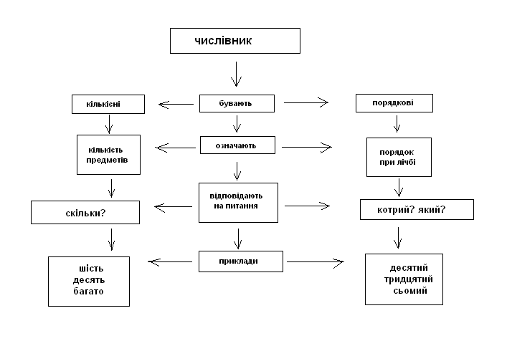

2. Прочитати речення, вказати, якою частиною мови є виділене слово.
1. Одна ластівка не робить весни. (числ.)
2. Вовк лисиці не рідня, та повадка одна. ( однакова, прикм.)
3. Один учитель краще, як дві книжки. (числ.)
4. Одна бджола меду не наносить. (числ.)
5. Одна в нас мета (М. Рильський).(спільна, прикм.)

IV. Вивчення нового матеріалу.
1.Записати числівники, пояснити, чи всі вони мають однакове значення.

Учень записує на дошці:
дві, двоє, одна друга, мало;
сім, семеро, три сьомих, багато.

- Чим відрізняться ці числівники? (Вони мають різне значення: означають ціле число, частину від цілого числа, невизначену кількість).
2. Розгляд таблиці.
Кількісні числівники
власне  кількісні  вісімнадцять,  сто, десять |  |  |  | дробові  чотири сьомі,  три цілі і  дві десятих |  |  | збірні  двоє, троє, семеро,  восьмеро, десятеро |  |  | неозначено-  кількісні  багато, небагато,  чимало, декілька

Пояснення вчителя
Кількісні числівники за значенням поділяються на групи:
- власне кількісні (називають точно визначену кількість предметів);
- дробові (називають не цілі, а дробові величини, частину від числа);
- збірні (називають кількість предметів як їх сукупність, як одне ціле);
- неозначені (називають чітко не визначену, приблизну кількість).
V. Закріплення матеріалу.
1.Бесіда:
- На які групи діляться кількісні числівники?
- Що означають власне кількісні числівники?
- Що означають дробові числівники?
- Що означають збірні числівники?
- Що означають неозначено-кількісні числівники?
- Які питання є до учителя?
VI. Виконання вправ.
1.Розгадати ребуси, записати відповіді, хто швидше.
Хвилинка – цікавинка
Г 1 а пі 2 л ві 3 ло
Пі 100 лет 100 янка мі 100
Ві 3 на 100 ляр 7’ я
100 рона 3 буна по 3 вожив
2. - Діти, ви любите шоколад? Але ви, мабуть, ніколи б не подумали, що словом баунті можна було б назвати корабель. А от англійці назвали. Бо в перекладі воно означає…?(щедрість).
І вирушили на ньому по саджанці хлібного дерева, які повинні були висадити на Ямайці, щоб уникнути голоду (на той час то були колонії Англії), бо плоди цього дерева дуже поживні. Але їхня подорож не завершилася через заколот на кораблі. Ця історія стала легендою, корабель опісля кілька разів відновлювали, «БАУНТІ - 2» навіть брав участь у зйомках фільму «Пірати Карибського моря».
3. Прослухати текст, виписати числівники, вказати, до якого розряду вони належать.

Хлібне дерево
- Це досить високе, до 20—26 м у висоту, дерево, що швидко росте, зовнішність якого декілька нагадує звичайний дуб. Молоді плоди мають зелений колір. Діаметр плоду може досягати 30 см, маса — 3 цілі і п’ять десятих кг. Хлібне дерево приносить 700 плодів на рік. У сприятливому кліматі плодоносить 9 місяців поспіль, а потім 3 місяці «відпочиває» — і так впродовж 70 років.

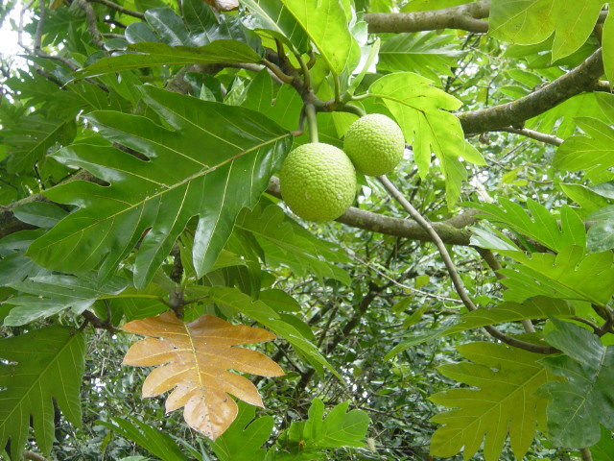
4. – А що таке дуб?
- А чи знаєте ви, що так називався корабель українських козаків. У листопаді з дна Дніпра науковці підняли такий човен. Його виготовляли з дуба (тому він і має таку назву), він був дуже міцний, мав три щогли.
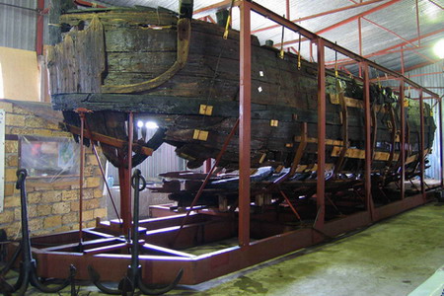

Прочитати текст, назвати числівники, вказати групу за значенням.
У Запоріжжі на дні Дніпра археологи знайшли козацький дуб - корабель часів російсько-турецької війни середини 18-го століття. В екіпажі було 40 козаків, корабель озброювали чотирма гарматами. Козаки влаштовували засідки і висаджували десант на ворожій території. Невелике маневрове судно ідеально підходило для подібних цілей. За 250 років судно попсувала вода. Але науковці стверджують, що є шанс на його відновлення.
- Які ще козацькі човни ви знаєте? ( чайка, байдак).
ХВИЛИНА ВІДПОЧИНКУ (виконання вправ, щоб зняти втому з очей. Проводить учень).
5. Записати речення на дошці, пояснити правопис, назвати розряди числівників.
Національний банк України 20 грудня 2010 року ввів в обіг пам'ятні монети номіналами 20 та 5 гривень, що розпочинають серію "Морська історія України".
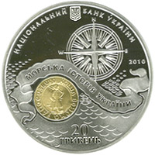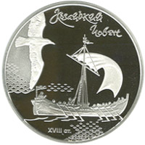

6. Виконання тестового завдання
1. Вкажіть числівник:
а) двійка; в) сотня;
б) два; г) потроїти.
2. На які розряди за значенням поділяються числівники?
а) якісні, відносні, присвійні;
б) кількісні, порядкові;
в) прості, складені;
3. Виділіть числівник, який означає ціле число:
а) дві третіх; в) сім десятих;
б) сім; г) три цілі і одна друга.
4. Вкажіть порядковий числівник:
а) шестеро, в) одна п’ята,
б) п’ятнадцятий, г) п’ятнадцять.
5. Позначте збірний числівник:
а) троє; в) тринадцять;
б) три; г) третій.
6. Позначте простий числівник:
а) сто десять; в) третій;
б) одна третя; г) сорок два.
7. Випишіть числівники:
Один, одиниця, перший, два, двоє, двійка, подвоєння, удвох, обидва.
8. Знайдіть форму родового відмінка числівника п’ять:
а) п’ять (друзів); в) п’яти (друзів)
б) п’яти (друзям); г) п’ятьма (друзями)
9. Виділіть рядок, у якому всі числівники кількісні:
а) один, одна друга, другий;
б) вісім, семеро, шостий;
в) двоє; двадцять, дві третіх.
ПЕРЕВІРКА ТЕСТІВ (взаємоперевірка: діти обмінюються зошитами та перевіряють правильність виконання тестів; один учень пояснює вголос вибір правильної відповіді).
VII. Підсумок уроку.
- Чи сподобався вам урок?
Підсумки уроку запишіть на своєму вітрилі із зворотного боку:
«Червоні вітрила» - я добре засвоїв…
«Жовті вітрила» - я дізнався, що…
«Зелені вітрила» - мені сподобалося…
«Сині вітрила» - я сподіваюся, що…
Оцінювання роботи учнів на уроці.
VIII. Повідомлення домашнього завдання.
Виконати вправу 452 (скласти 5-7 речень із числівниками про свої досягнення на уроках фізкультури чи в іншій галузі), опрацювати таблицю.

